به نام خدا



**اثر دما و زمان تبلور مجدد بر خواص و ریزساختار فولاد نرم**

**شایان شیرزادیان**

استاد : دکتر خیراندیش

**چکیده :**

در این تحقیق ، تاثیر پارامتر های تبلور مجدد بر خواص مکانیکی و ریزساختار فولاد های کم کربن مورد بحث واقع شده است. یکی از عملیاتی که برای بهبود خواص فولاد های کم کربن می‌توان استفاده نمود، عملیات تبلور مجدد است. این عملیات به منظور افزایش سختی نهایی و به دنبال آن رسیدن به ساختاری ریزدانه تر مورد استفاده قرار می گیرد. در این تحقیق روی فولاد کم کربن به اندازه‌ی 50 درصد کار سرد انجام شده و سپس در دماهای 400 ، 450 ، 500 ، 550 و 600 درجه سانتی‌گراد آنیل شده است. برای هر دمای آنیل ، زمان های 2، 3، 5، 7 و 10 ساعت نیز مورد بررسی قرار گرفته است. مشاهده شده که با افزایش زمان و همچنین با بالاتر رفتن دمای آنیل سختی کمتری حاصل می‌شود.

1. **مقدمه :**

فولاد کم کربن کاربرد وسیعی در صنایع دارند که علت آن خواصی مانند استحکام ، شکل‌پذیری ، قابلیت جوشکاری ، مقاومت به خستگی ، مقاومت در برابر شکست و مقاومت در برابر خوردگی است. [1]. فولاد های کم کربن در صنایع اتوموبیل سازی کاربرد گسترده ای دارند. [2] عملیات آنیل کردن، از عملیات بسیار مهم است برای بازگشت به شرایط پایدار. عملیات آنیل کردن شامل مهاجرت مرزهای داخلی دانه در مواد تغییر شکل یافته و بدست آوردن یک ساختار با دانه‌های هم‌محور است که به این فرآیند تبلورمجدد گفته می‌شود. [3] هم جوانه‌زنی و هم رشد دانه اتفاق می‌افتد و تبلورمجدد را تشکیل می‌دهند و در هر زمان در طول ماده اتفاق می‌افتد. تبلورمجدد اولیه کاملا به زمان و دمای آنیل شدن وابسته است. انرژی فعال شدن تبلورمجدد به سینتیک جوانه‌زنی و رشد اولیه اشاره شده است. این چنین انرژی فعال سازی اتظار نمی‌رود با تغییر ترکیب آن چنان تغییر کند اما به مقدار محصولات قوی به وجود آمده از فرآیند مکانیکی بستگی دارد[4]. نشان داده که کار سرد زیاد، کمترین انرژی فعال سازی را نیازمند است[5]. اندازه دانه نهایی تاثیر می‌پذیرد از انداه دانه اولیه و میزان تغیر شکل و کار انجام شده بر قطعه[6]. اصلاح دانه فریت بعد از تبلورمجدد کامل بدست می‌آید، که یک هدف مهم برای فولادهای کم کربن است، از آن جا که تعادلی را بین چقرمگی خوب و استحکام بالا را تضمین می‌کند[7]. تعیین دما و زمان بهینه در عملیات آنیل بسیار مهم است، چرا که انتخاب بهینه این دو پارامتر بتعث حداقل شدن رشد دانه‌های تبلورمجدد یافته و حصول ساختاری ریز دانه با خواص مکانیکی، مقاومت به خوردگی و خستگی مناسب می‌شود.

1. **روش تحقیق:**

در این مقاله به بررسی پارامتر های دما و زمان در عملیات تبلور مجدد پرداخته شده است. نمونه ‌ها به میزان 50% تحت تغییر شکل سرد قرار گرفته اند. پس از عملیات کار سرد ، نمونه‌ها در دماهای 400، 450، 500، 550 و 600 درجه سانتی‌گراد و به مدت زمان‌ های 2، 3، 4، 5، 7 و 10 ساعت عملیات حرارتی شدند. سپس نمونه‌ها برای تست سختی سنجی برینل آماده شدند. تصویر برداری از سطح نمونه‌ها با استفاده از میکروسکوپ نوری صورت گرفته است.

1. **نتایج و تحلیل:**

نمونه ‌ها تحت 50% کار سرد قرار گرفته اند. در شکل (1) نتایج سختی سنجی برای نمونه ‌ها در دما ها و زمان ‌های مختلف قابل مشاهده است که نمونه‌ها در دماهای 400،450، 500، 550 و 600 درجه سانتی‌گراد و به مدت 2، 3، 5، 7 و 10 ساعت آنیل شده اند که نتایج تغییرات سختی را برای هرکدام از نمونه ها نشان می‌دهد و تاثیر این پارامترها قابل مشاهده است. از طرفی همانطور که در شکل (2) مشاهده می شود ریزساختار نمونه بعد از انجام کار سرد آورده شده است. مشاهده می‌شود که دانه تحت این عملیات کشیده تر شده‌اند و چگالی عیوب از جمله نابه‌جایی‌ها افزایش یافته است. بر طبق مطالعات Kraus و همکاران و Varin و همکاران [8-9] باندهای تغییر شکل ، مرزهای تغییر شکل یافته و باندهای دوقلویی مکان‌های مناسبی برای جوانه‌زنی بلورهای جدید هستند. در شکل (3) نقشه ی مرزدانه ها مشخص شده است که گویای تغییر دانه ها حین کار سرد است.

**الف**

**ب**

شکل (1) الف) تغییرات سختی در دمای آنیل ثابت برای زمان‌های مختلف ب) تغییرات سختی در زمان‌های ثابت برای دماهای مختلف

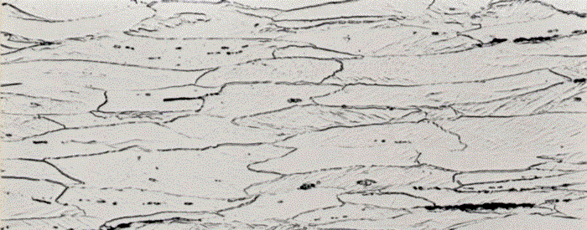

شکل (2) ریزساختار نمونه بعد از اعمال کار سرد

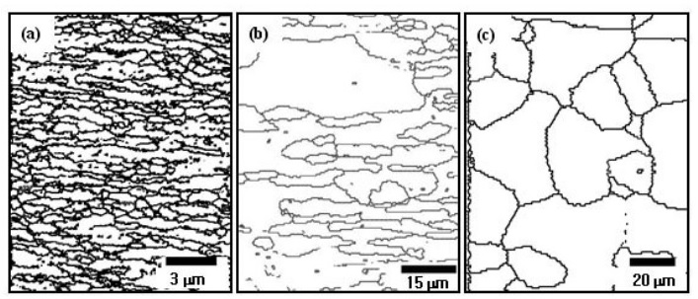

شکل (3) نقشه ی مرزدانه ی نمونه بعد از اعمال کار سرد a- ریزساختار پس از نورد b- ریزساختار پس از آنیل c- ریزساختار در ورق اولیه

نتایج حاصل از سختی سنجی، روندی مشابه را برای همه نمونه‌ ها نشان می‌دهد به طوری که ابتدا سختی افزایش می‌یابد ولی با ادامه روند و افزایش زمان مشاهده می‌شود که سختی کاهش می‌یابد. در این مورد این طور می‌توان گفت که ابتدا در عملیات تبلور مجدد ، مرحله بازیابی انجام می‌شود که از عیوب کاسته می‌شود و نابه‌جایی ها منظم می‌شوند و آرایشی جدید می‌گیرند، با ادامه این روند به مرحله تبلور مجدد می‌رسیم که دانه‎ها جدید شروع به جوانه‌زنی و رشد می‌کنند. مکان‌های مرجح برای جوانه‌زنی محل همین نابه‌جایی‌های منظم شده است و با ادامه این روند، وارد مرحله رشد دانه می‌شویم که دانه‌های کوچک از بین می‌روند و بقیه دانه‌ها بزرگ‌تر می‌شوند و اگر با کنترل در این باره محافظت صورت نگیرد، سختی حاصله از فرآیند حتی از میزان سختی اولیه نیز کمتر می‌شود که این اصلا مطلوب نیست و رسیدن و باقی‌ماندن در پیک سختی مطلوب ما است.[10] این روند در حالت کلی در شکل (4) نمایش داده شده است. همچنین مشاهده می‌شود که با افزایش دما ، سختی نهایی کاهش می‌یابد چون با افزایش دما ، نفوذ سریع‌تر صورت می‌گیرد و از آن جایی که رشد دانه نیازمند به نفوذ است ، باافزایش دما ریزساختاری با اندازه دانه بزرگ حاصل می‌شود که سختی کمی را به ما می‌دهد. ریزساختار نهایی از نمونه ها در شکل (5) آورده شده است.

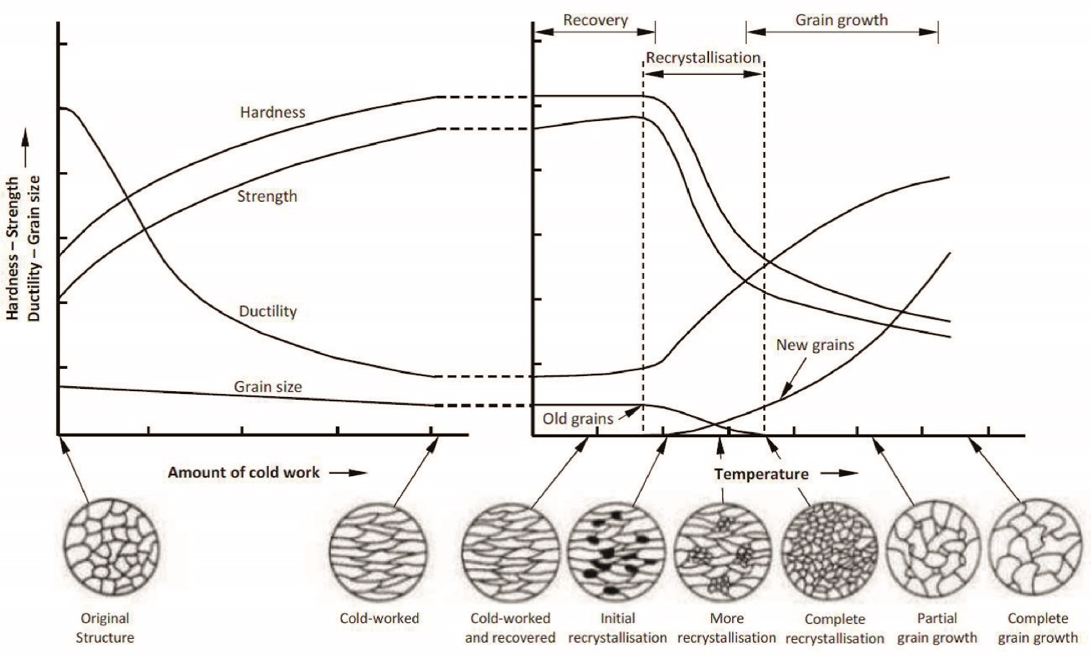

شکل (4) – تغییرات خواص مکانیکی بر حسب مقدار کار سرد و سپس بر حسب زمان عملیات حرارتی

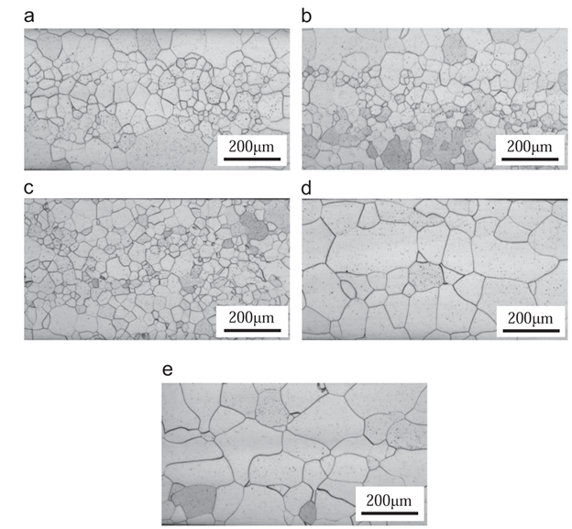

شکل (5) ریزساختارهای نمونه‌ها در دماهای مختلف برای زمان 7 ساعت a) دمای 400 درجه سانتی‌گراد b) 450 درجه سانتی‌گراد c) 500 درجه سانتی‌گراد d) 550 درجه سانتی‌گراد e) 600 درجه سانتی‌گراد[12]

مشخص است در شکل (5) که با افزایش دما عملیات اندازه دانه‌ها افزایش یافته است. شکل (5-a) مربوط به نمونه‌ی آنیل شده در دمای 400 درجه سانتی‌گراد است و هرچه دما بالاتر می‌رود نفوذ بیشتری صورت می‌گیرد و دانه‌های کوچک که شکل پایدار خود را ندارند به دانه‌های بزرگتر می‌پیوندند و بدین صورت دانه بندی درشتی را خواهیم داشت که موجب افت سختی می‌شود. این در حالی است که اگر دما را بیش از اندازه کم کنیم نیز چنین نتیجه نامطلوبی بدست می‌آید. یعنی دما برای انجام تبلور مجدد کافی نبوده و جوانه زنی و رشد انجام نمی‌گیرد یا به عبارت دیگر به زمان‌های بسیار طولانی برای این کار نیاز است که تمام این شرایط باید قبل از انجام آزمایش بررسی شود.

1. **نتیجه‌گیری :**
2. با افزایش دما یا زمان برای تبلور مجدد ، نفوذ تسریع شده و اندازه دانه بزرگتری بدست می‌آید که در نتیجه سختی افت پیدا می‌کند.
3. در این تحقیق زمان 2 ساعت و دمای 400 و یا 450 درجه سانتی‌گراد ، بهینه ترین ساختار با خواص مطلوب را نتیجه داده است.
4. با بررسی درشت ساختار مشخص است که پس از کار سرد دانه های کشیده هستند درحالیکه پس از تبلور مجدد دانه ها هم محور میشود پس خواص در جهات مختلف یکسان میشود.
5. در مدت زمان 7 ساعت و در دما های 550 و 600 درجه ی سانتیگراد ، درشت ساختار شدیدا درشت دانه میشود که به کاهش سختی می افزاید.
6. **موضوع پیشنهادی برای تحقیقات آتی :**
7. تاثیر مقدار کار سرد بر سختی حاصل از تبلور مجدد
8. **مراجع:**

[1] siderurgicaded Orinoco SIDOR.” Catalog de productos, AceroesHacer”. Venezuela (2004) p.2-20,45-56

[2] W. Xu , M. Ferry , “Recrystallisation processes in cold rolled low carbon steel strip containing different starting microstructures” , Materials Science and Technology , 2010 VOL 26 NO 3 , p333-342

[3] A. Muhammed, A. Abed , M.A. Mustafa , “Effects of Recrystallization Temperature On The Mechanical Properties of CuZn30 Alloy” FNCES'12, November 2012

[4] F.J. Humpreys,M. Hathery, ”Recrystallization and Related Phenomena”, Elsevier Science Ltd, Oxford ,(1995) .

[5] F.M. Guçlu, H. Cimenglu, Mater. Sci. Forum, “Recrystallization behavior of CP-Titanium”,Vols.467-470 (2004) pp.459-464.

[6] F.Z. Mezahi, Z. Larouk, Sci. and Tech. Ed. UMC, N°15, Juin, (2002),pp.5-10.

[7] Z. Larouk, H. Bouhalais, “Recrystallization behavior of a low carbon steel wire”, PhysicsProcedia2,(2009)1223–1229

[8] G.Kraus,”steel: Heat Treatment and processing principles”.1989.Ohio.ASM International

[9] R.A.Varin, “Grain Boundry Diffusion and Free Energy During the Recrystallization of Type 316 stainless steel” Materials Science and Engineering.Vol.66.1984.P.97

م.ع. گلعذار – عملیات حرارتی فولاد ها - مرکز‌ نشر‌ دانشگاه‌ صنعتی ‌اصفهان‌. نوبت چاپ شانزدهم‌، 1394 [10]

[11] Hai-Tao Liu, Hua-Long Li, Juergen Schneider, Yi Liu, and Guo-Dong Wang,” Effects of Coiling Temperature after Hot Rolling on Microstructure, Texture, and Magnetic Properties of Non-Oriented Electrical Steel in Strip Casting Processing Route”, steel research int. 87 (2016) No. 9999

[12] Hai-Tao Liu , Hao-Ze Li , Hua-Long Li , Fei Gao , Guo-Huai Liu , Zhong-Han Luo , Feng-Quan Zhang , Sheng-Lin Chen , Guang-Ming Cao , Zhen-Yu Liu , Guo-Dong Wang,” Effects of rolling temperature on microstructure, texture, formability and magnetic properties in strip casting Fe-6.5 wt% Si non-oriented electrical steel, Journal of Magnetism and Magnetic Materials 391 (2015) 65–74